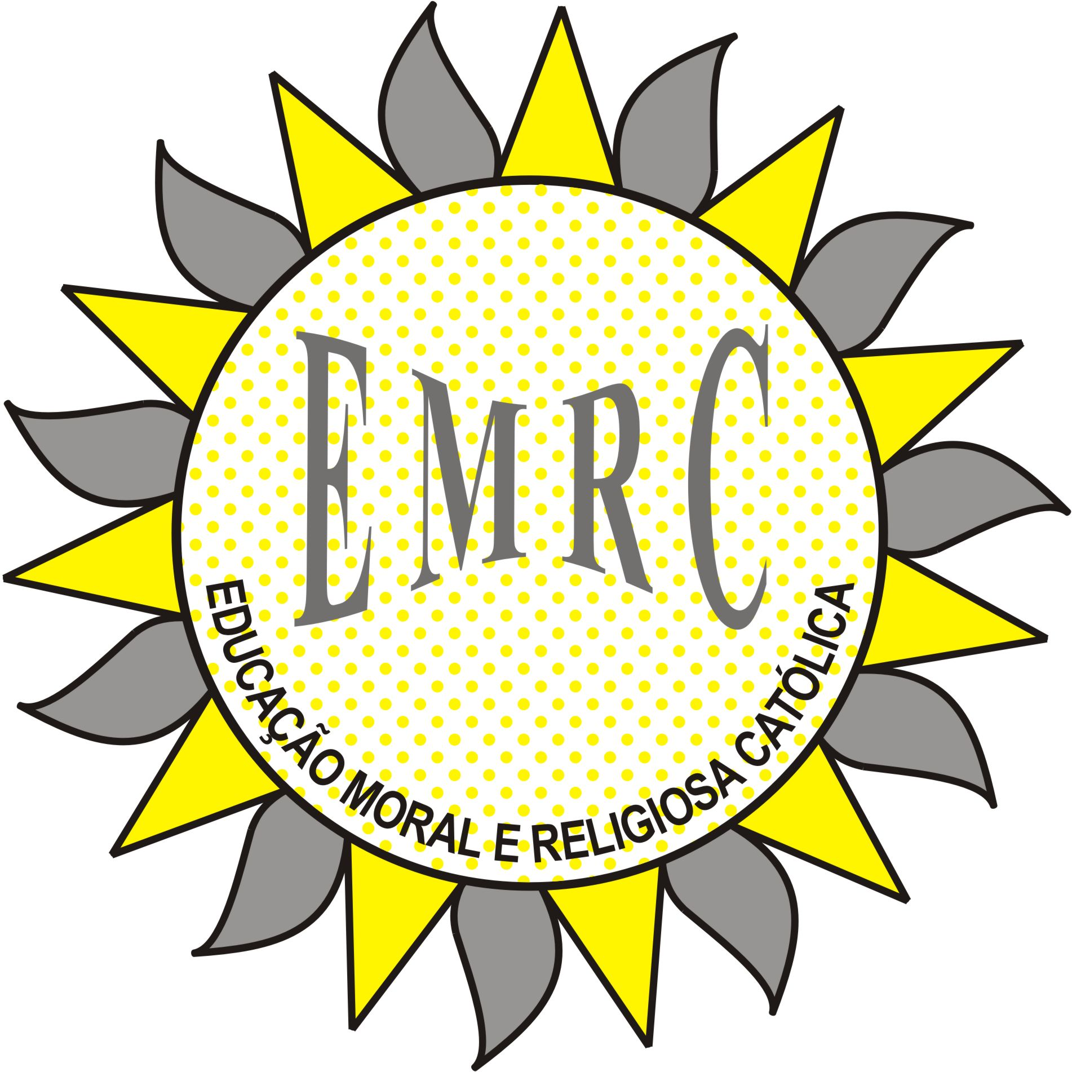
 | 1º Período | 2º Período | 3º Período | Totais
Nº de aulas previstas (50’) | 13 | 10/11/10 | 9/10/9 | 32/34/32
Nº de aulas para apresentação e autoavaliação | 2 | 1 | 1 | 4
Nº de aulas para lecionação e avaliação de conteúdos | 11 | 9/10/9 | 8/9/8 | 28/30/28

Unidades  Letivas | Conteúdos Programáticos | Tempos Letivos | Trimestre
UL1  Viver juntos | - A mudança, uma constante na vida  - Mudança de ano, de ciclo de ensino, de escola, de um professor para muitos professores  - Abraão, modelo de pessoa em caminho (mudança, crescimento)  - Os grupos onde me insiro  - Característica dos grupos  - Integração nos grupos  - Critérios éticos de seleção dos grupos  - A Aliança (Decálogo) é condição facilitadora da relação entre as partes  - Os valores essenciais para a convivência  - Regras de convivência e consequências da sua não aplicação  - O viver de forma pacífica com os outros | +/-11 | 1º  Período
UL3  Jesus, um homem para os outros | - Quem é Jesus de Nazaré?  - O nascimento de Jesus marcou a história  - Jesus o Mestre, o Profeta de Deus e o Messias (Cristo)  - Uma nova maneira de entender Deus: misericórdia pura  - Contra a exclusão, a inclusão no amor de Deus  - A revolução do coração humano: viver centrado no amor ao próximo  - Deus quer a vida e não a morte – a ressurreição  - Que posso fazer para viver cada vez com mais qualidade e dar a vida aos outros? – valores éticos | +/-8 | 2º  Período
UL5  A fraternidade | - O significado da palavra «fraternidade» e o seu alcance social e religioso  - Somos todos irmãos  - O mal: as fragilidades e ameaças à fraternidade, tudo o que vai contra a dignidade e a felicidade da pessoa  - A mensagem cristã sobre o perdão – o Natal  - Construir um mundo fraterno promovendo a concórdia nas relações interpessoais  - A regra de ouro: “Façam aos outros como desejam que os outros vos façam” A negação da fraternidade: o racismo e as suas manifestações. Lutas contra o racismo e a discriminação (ex. Martin Luther King).  - O delito de opinião: quando as pessoas são discriminadas por pensarem de forma diferente.  - Construir um mundo fraterno. | +/-8 | 3º  Período

Nota: As UL 2 e 4 , “A água, fonte de vida” e “Promover a Concórdia” foram eliminadas dos programas, segundo a Edição Revista do Programa de Educação Moral e Religiosa Católica (2007), de 2013.

Montemor-o-Velho, 15 de setembro de 2014.

A professora da disciplina:
Albertina Jorge

